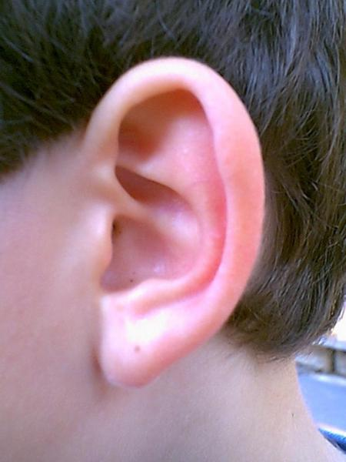
Prénom : BALADE PANORAMIQUE ET POÉTIQUE
 | vue de la Butte Saint Romain | vue près du Rhône
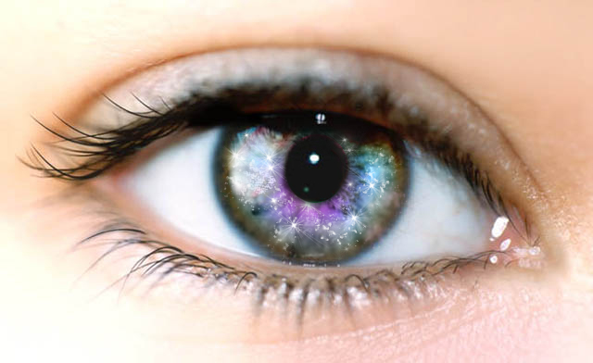
paysage visuel : la vue
* les différents éléments que je vois (leur nom)

* les éléments les plus visibles

* les couleurs

* les formes

* les lignes qui découpent le paysage

paysage sensoriel :
* ce que j'entends (l'ouïe)

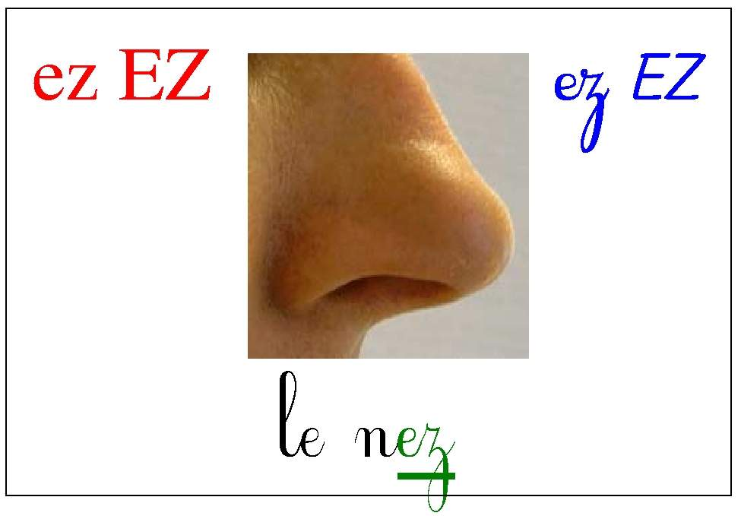
* ce que je sens (l'odorat)

* ce que je ressens, mes sentiments

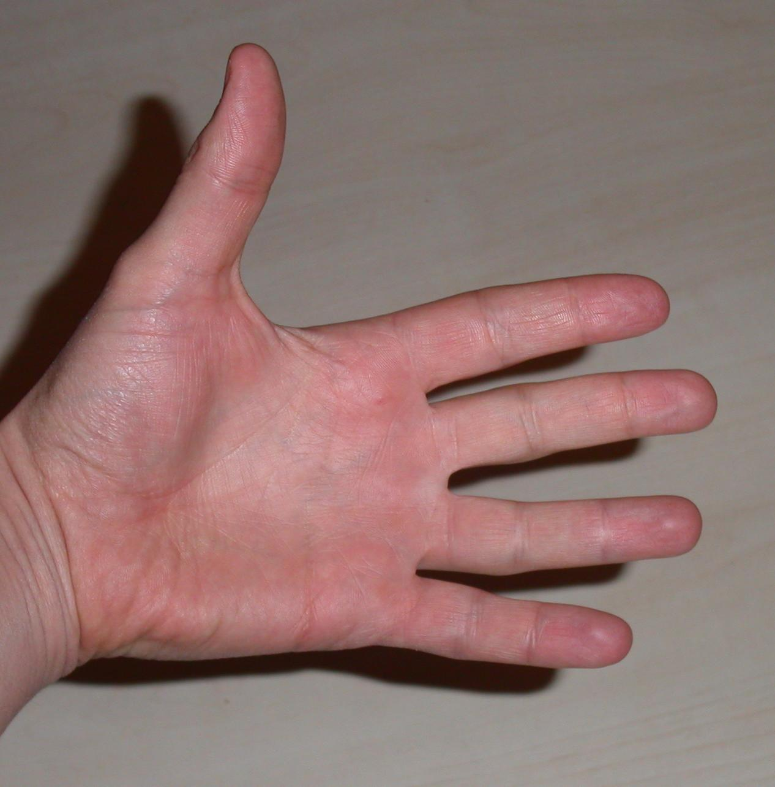
* ce que je touche, sensations, leur nom (toucher)
ex : une bogue--> ça pique.

paysage poétique : j'écris une phrase sur ce qui m'a plu après la balade silencieuse

écriture libre :

Prénom : BALADE POÉTIQUE
 | Au bors de l'eau | sur le sentier du bord du Rhône
paysage sensoriel :  * ce que j'entends (l'ouïe)  fleuve des sons | ____________________________________________________________________________________________________________________________________________________________________ | ____________________________________________________________________________________________________________________________________________________________________
* ce que je sens (l'odorat) | ____________________________________________________________________________________________________________________________________________________________________ | ____________________________________________________________________________________________________________________________________________________________________
* ce que je ressens, mes sentiments | ____________________________________________________________________________________________________________________________________________________________________ | ____________________________________________________________________________________________________________________________________________________________________
* ce que je touche, sensations, leur nom (toucher)  ex : une bogue--> ça pique.  je ramasse quelques éléments naturels | _____________________________________________________________________________________________________________________________________________________________________________________________________________ | _____________________________________________________________________________________________________________________________________________________________________________________________________________
paysage poétique : j'écris une phrase sur ce qui m'a plu après la balade silencieuse | ________________________________________________________________________________________________________________________________________________________________________________________________________________________________________________________________________________________________________________________________________________________________________________________________________________________________________________________________________________________________________________________

écriture libre : _____________________________________________________________________________________________________________________________________________________________________________________________________________________________________________________________________________________________________________________________________________________________________________________________

Dessine au dos de la feuille une partie du paysage du fleuve.

